Международный конкурс просветительно-творческих проектов учащихся «Жар-птица знаний - 2018»

Муниципальное казенное учреждение
дополнительного образования
«СТАНЦИЯ ЮНЫХ ТЕХНИКОВ»

ПРОЕКТ

Интегральная солнечная электростанция с нанонакопителем энергии

Автор:
Перчун Руслан

Руководитель:
Рыбалкин Виктор Петрович
Педагог дополнительного образования МОУ ДО СЮТ

с. Кочубеевское, Ставропольский край 2018 г.

ВВЕДЕНИЕ

Если без чего и не может существовать наша цивилизация, так это без энергии. Растущее население Земли и растущее производство, «оцифровывание» человечества требуют энергии все больше и больше. Но, с другой стороны, мы хотим, чтобы современная энергетика была экономичной, не наносила вреда окружающей среде и была доступной в любом уголке Земли. Вот почему, наряду с традиционной энергетикой, мы начинаем активно использовать возобновляемые источники. Здесь – огромное поле для творчества. Бесспорно, энергия это жизнь, это движение, это тепло, это светло и т. д.
Природа нам припасла её немного за миллионы лет существования планеты, в виде энергоносителей, угля, нефти, газа. Последние сто лет человек так активно начали эти припасы расходовать, что уже приближается время, когда припасы эти закончатся.
Например: ситуация с нефтью. Сотню лет назад её продавали в аптеках в пузырьках, для лечебных целей. А в 2016-м году в России насчиталось 56 млн. автомобилей. Если 6 млн. на ремонте стоят а 50 движутся и расходуют в сутки к примеру 10 литров бензина….получается пол миллиарда литров в сутки сжигаем? Хорошие темпы, и главное стабильные. Про количество выбросов в атмосферу при сжигании этого океана нефтепродуктов пишут экологи.
Как всё начиналось. В Англии сделали пару штук автомобилей. Техника фантастическая, считалось много их не будет. Так, для аттракциона в городском парке, кого покатать. Ездили осторожно, там же родился прообраз правил дорожного движения. Ехать не быстро, если туман какой – то впереди машины должен бежать человек с фонарём и всем кричать что едет авто.
Но во всём виноват изначально Генри Форд. Сказал, что сделаю каждому по автомобилю, и запустил конвейер. Известно, что Форд хотел изначально производить автомобили на электродвигателях, но после встречи с нефтяным магнатом Рокфеллером изменил свои планы. В итоге Форд заработал 30 млрд. долларов, а Рокфеллер 100. А мы сейчас имеем то, что имеем. Так что же сдерживает сейчас перевод автомобилей на электрическую тягу? Одна из цитат Г. Форда, «Специалисты так умны и опытны, что в точности знают, почему нельзя сделать что-то…»
Человечеству жизненно необходимо научиться получать энергию не из природных запасов, а возобновляемую. Т. Е. ту, которая не закончится, и та, которая не будет отрицательно влиять на экологию планеты., так называемую «Зелёную» энергию. Работы ведутся в различных направлениях, и получается далеко не всё.
Так, например, в Европе увлеклись установкой мощных ветрогенераторов. Но оказалось это не такая уж и «Зелёная» энергия, из-за инфранизких колебаний вибраций «ушли» земляные черви и теперь почва требует восстановления.
Надо сказать, что электрическая энергия самая удобная для использования. Легко передаётся на расстояния, легко преобразуется в другие виды энергии, в тепловую, механическую и др. Массовое использование электромобилей значительно бы «оздоровило» планету. Получение электроэнергии с помощью атомных электростанций не такое уж простое дело. Строительство гидроэлектростанций тоже не везде возможно, по причине необходимости при этом строить огромные напорные водохранилища и соответственно затапливать большие площади суши.
Наиболее перспективным и реальным является получение электроэнергии от солнца. Давно изобретены и производятся солнечные панели различной мощности. Это действительно «зелёная» энергия. Но почему такой способ получения электроэнергии так неохотно применяет человек, особенно в нашей стране?
Не случайно, при подготовке 4-й всероссийской конференции юных техников, проходившей летом 2017 года в г. Москве, в положении был призыв к молодым исследователям – как сделать альтернативные источники энергии привлекательными широким слоям населения.
(Выдержка из положения 4-го всероссийского конкурса юных изобретателей 2017 года Альтернативные источники энергии • Как сделать альтернативные источники энергии доступными широким слоям населения?)

Цель данного проекта - создать устройство преобразования солнечного света в электрическую энергию, которое может промышленно выпускаться и без проблем использоваться населением. Без проблем, это значит устройство готовое к применению, без привлечения специалистов для монтажа. Кроме того , устройство должно иметь в своём составе накопитель энергии принципиально нового типа с очень длительным сроком эксплуатации без замены и следовательно без затрат.
При достижении поставленных целей , интерес населения к использованию «Зелёной» экологически чистой электроэнергии и к тому же в принципе бесплатной и возобновляемой, резко возрастёт.

Задачи проекта – исследовать идею теоритически, создать реально действующий прототип интегральной солнечной электростанции , исследовать его работу на практике, оценить преимущества и достоинства, наметить пути модернизации и удешевления конструкции, предложить изделие к промышленному производству.

.

1. ПОЛУЧЕНИЕ ЭЛЕКТРОЭНЕРГИИ С ПОЩЬЮ СОЛНЕЧНЫХ ПАНЕЛЕЙ.
Кристаллы являются очень эффективным и надёжным инструментом преобразования энергии солнца в энергию электрическую. Существует два основных типа – монокристалические и поликристалические (чёрного цвета и синего). У одних КПД чуть больше, но другие лучше работают и в ненастную погоду, что в принципе уравнивает возможности. Каждая ячейка солнечной панели имеет напряжение 0,5 вольт, которые соединяют последовательно и параллельно для получения необходимых токов и напряжений. Наиболее распространённой является солнечная панель из 36 ячеек с напряжением холостого хода 18 вольт. Такая панель ориентирована на использование заряда 12-ти вольтовых аккумуляторов.
Целью нашего проекта не является изучение солнечных панелей, с ними всё ясно. Технологии их производства отработаны как у нас в России , так и в Китае. В результате стоимость их невысока. 100 ваттная панель стоит в районе 6000 рублей. Гарантированный срок их работы 25 лет, и после этого срока с началом процесса деградации, они прослужат ещё не один десяток лет. Для умельцев китайцы продают наборы кремниевых пластин, с помощью которых можно наклеивая их на стекло, изготавливать солнечные панели нужной мощности и конфигурации.
При использовании солнечных панелей сразу бросается в глаза – насколько эффективное это устройство! И сколько энергии бесплатной и экологически чистой приходит к нам от солнца, а мы её не используем!
Берём к примеру 100-ваттную панель, площадью меньше квадратного метра, и получаем на удивление ощутимое реальное количество электроэнергии. Подключаем «Кучу» светодиодов – они горят, подключаем мощный шуруповёрт – он работает и т д.

2. ОСНОВНЫЕ ТРУДНОСТИ ИСПОЛЬЗОВНАИЯ ЭЛЕКТРОЭНЕРГИИ СОЛНЕЧНЫХ ПАНЕЛЕЙ В НАСТОЯЩЕЕ ВРЕМЯ И ПРИЧИНЫ НЕПОПУЛЯРНОСТИ У НАСЕЛЕНИЯ.
Особенность солнечных панелей в том, что они вырабатывают электрическую энергию днём, а использовать её в основном необходимо вечером и ночью.
Скептики говорят, что Россия страна северная и нам солнечные электростанции не очень подходят. Однако достаточно у нас центральных районов и южных. Единственная промышленная солнечная электростанция досталась нам в Крыму, да и та не очень мощная. А вот в Ставропольском крае начнётся строительство солнечной электростанции в 2018 году (соответствующий контракт был подписан в Сочи на экономическом форуме).
Промышленные солнечные электростанции не накапливают электроэнергию выработанную днём а инвертируют её (преобразовывают) в переменное напряжение 220/380 вольт с частотой 50 герц и продают её в единую энергосистему страны. И она может быть использована на тех территориях, где уже вечер, ночь.
Применять солнечные панели широким слоям населения, фермерам, дачникам, удобнее, конечно же, индивидуально. И тут встаёт вопрос и проблема накопления электроэнергии в течении дня, для дальнейшего использования её вечером и ночью. Т. е. в составе солнечной установки обязательно должен быть аккумулятор электрической энергии.
Возникают такие сложности, которые и не позволили массовое применение широкими слоями населения, фермерами и дачниками.
- Отсутствие в продаже интегральных, т. е. готовых солнечных электростанций в продаже. Сейчас многие фирмы предлагают услуги по монтажу солнечных панелей, но этот способ дорогой и, следовательно, не популярен и не имеет большого спроса. Дело в том что элементы солнечной электростанции продаются по отдельности (солнечные панели, контролеры, различные разъёмы, провода, аккумуляторы), и собрать всё это воедино обыватель не может, а специализированные фирмы возьмут существенную плату за все элементы конструкции и монтаж с установкой.
- Некуда аккумулировать электроэнергию. Сами солнечные панели относительно недорогие, но когда люди попробовали и поняли что главное разорение – это аккумуляторы, то рассказали и всем знакомым , не вздумайте «купиться» на солнечное электричество.
Аккумуляторы неприятно удивят своей ценой, зачастую во много раз превышающей стоимость самих солнечных панелей. Окончательное разочарование наступит через 2 - 4 года, когда окажется что аккумуляторы надо выбросить и покупать новые.

3. ПРИМЕНЕНИЕ СОЛНЕЧНЫХ ЭЛЕКТРОСТАНЦИЙ
Казалось бы, самый простой и доступный способ это собрать дома или на даче, ферме солнечную электростанцию. Количество солнечных панелей (по необходимости), установить аккумуляторы и применить контролер, позволяющий регулировать процессы заряда разряда. И мы имеем напряжение 12 вольт, наколенную электроэнергию можно применять вечером ночью для освещения, или преобразовав инвертером в 220 вольт , включать холодильник , телевизор. Но на деле этот способ дорогой. Собрать такую систему обывателю не под силу, нужно приглашать специалистов для монтажа.
Ситуация в мире очень интересная с аккумуляторами (только в России не радостная). Если японцы занимаются этим вопросом и уже испытывают литий-титановые аккумуляторы (которые в принципе идеальные), то возможно возрастание интереса к применению солнечных электростанций повсеместно.
В истории человечества так бывает что некоторые вещи обновляются, прогрессируют каждые 3 – 5 лет. Например - это информационные технологии и всевозможная оргтехника
Но есть методы и устройства, которые более ста лет остаются неизменными – это лампочка накаливания, двигатель внутреннего сгорания, кислотный аккумулятор.
Кислотный аккумулятор совсем уже не удовлетворяет и не годится для применения в составе солнечной электростанции. Он не терпит полного разряда, иначе сульфатация и преждевременный выход из строя.
Т. е. данный тип аккумуляторов годится только завести автомобиль и тут же восполнить себя от генератора. Современная же задача в том чтобы использовать такой накопитель эл. энергии чтобы после накопления забрать использовать всю накопленную энергию. Т. о. кислотные аккумуляторы не подходят. Однако в настоящее время фирмы рекламирующие установку солнечных панелей, молча комплектуют всю эту установку кислотными аккумуляторами (умалчивая что они скоро выйдут из строя), их используют для устройства мини солнечных электростанций.
Что и «подмочило» репутацию у населения идеи использовать солнечную энергию. Фирмы монтирующие солнечные панели - ставят гелиевый аккумулятор, доказывая рекламируя при этом какой он модный и хороший. Но, от того что в нём электролит сделали густым (гелееобразным), он не перестал быть кислотным, со всеми недостатками и последствиями.
Современный тип аккумуляторов – это литиевые аккумуляторы. К слову сказать, что все производители мобильных телефонов перешли на их использование.
В России даже построили завод «Лиотех» в г. Новосибирске по производству литиевых аккумуляторов.
Литиевый аккумулятор в принципе лучше кислотного, быстрее заряжается, позволяет себя глубоко разряжать, что и нужно для использования в электромобилях и в солнечных электростанциях. Однако, литиевые аккумуляторы производятся разных типов, и в настоящее время нет идеальных доступных литиевых. Во многих странах идёт усовершенствование и разрабатываются всё новые и новые технологии.
Первые литиевые аккумуляторы имели небольшой жизненный цикл, через три – пять лет выходили из строя. Однако технологии производства совершенствуются. То что выдали японцы в этом году, это очень серьёзно LTO – литий титан оксидные аккумуляторы.
Разновидности литиевых.
Литий – ионный и литий – полимерный. У такого типа гарантировано 500 циклов заряд/разряд, что не вдохновляет.
Литий – ферумфосфатные. У таких в трое больше гарантированный жизненный цикл – 1500.
Именно такие и может выпускать завод « Лиотех». Многие умельцы и частные лица обрадовались ну теперь будем солнечные панели применять, писали в Новосибирск, ну где же они? дайте ассортимент таких всяких современных аккумуляторов
Ответы таковы, - рынок не оправдал ожиданий. Думали в стране поедут электромобили, электроавтобусы и т. п., готовы были делать для них современные аккумуляторы. А они, электроавтомобили, не поехали, пожелания частных умельцев, населения и фермеров, не смогут загрузить завод на полную мощность и выпускаем всякую рекламную всячину для выживания.
Прибавили пессимизма выступление товарища Чубайса А.Б. по телевидению «Мы умеем делать хорошие аккумуляторы, но очень дорого».
И что было сказано, - умеем делать, но очень дорого, это значит, не умеем делать.
В 2015 году японцы сделали литий титановые. (LTO) оксид лития титанат. Это революционные аккумуляторы, характеристики впечатляют. Количество циклов заряд/разряд не менее 20000. Быстрая зарядка, безопасность, возможность работы при низких температурах, низкий саморазряд. В Японии в Токио уже несколько десятков городских автобусов испытывается на таких аккумуляторах.. 1 – 3 марта 2017 г в Токио прошла международная выставка перезаряжаемых батарей, в рамках международной недели возобновляемой и смарт энергии.
Возможно литий-титанат пока дорог, при производстве используется кобальт. Но японцы не стоят на месте, компания Power Japan Plus нашла замену кобальту используя топливный углерод.
Как только появятся дешёвые надёжные и долговечные аккумуляторы, применений солнечных панелей станет привлекательным.

4. АЛЬТЕРНАТИВА АККУМУЛЯТОРУ – СУПЕРКОНДЕНСАТОР.

Суперкондесаторы.
Конденсатор как элемент способный накапливать заряд, известен давно и применяется в технике, для сглаживания пульсаций и других задач в радиотехнике. Относительно низкая ёмкость конденсаторов (тысячи микрофарад) не позволяла думать раньше использовать их для практического накопления электроэнергии. Единственным местом, где применялась накопленная конденсатором энергия – это фотовспышка. Но там время вспышки составляло 1/30-ю, 1/60-ю долю секунды. И ещё конденсатоды достаточно большой ёмкости (ионисторы) применялись для сохранения памяти настроек в некоторой аппаратуре. Напр. В цифровых радиоприёмниках. Во время замены батареек в нём не сбрасывались настройки, т. е. ионистор некоторое время «держал» память.
Но в последнее время появились технологии позволяющие производить конденсаторы емкостью в несколько тысяч фарад.
Конденсаторы ёмкостью 1 – 2 фарады применялись несколько лет назад любителями громкой музыки в автомобиле. Подключались параллельно аккумулятору, являясь таким буфером, исключающим «просадки напряжения» питания аудио устройств. Но и такая ёмкость была недостаточна, чтобы рассматривать конденсатор как реальную замену аккумулятору.
Но когда мы увидели, что китайцы выставили в продажи конденсатор ёмкостью 3000 фарад, то возникла идея сделать солнечную электростанцию с накоплением электроэнергии в нём. Пока что доступно – это конденсатор 3000 фарад и на максимальное напряжение 2,7 вольт. Поэтому пришлось приобрести 2 шт. Соединили последовательно, получили конденсатор емкостью 1500 фарад с максимальным напряжением 5,4 вольт. Для выравнивания напряжения между каждым конденсатором их зашунтировали одинаковыми резисторами. Поскольку номинал ёмкости имеет разброс, а при последовательном соединении напряжение на конденсаторе обратно пропорционально ёмкости. Поэтому перекос не допустим, конденсаторы дорогие. Предполагая сразу, что мы будем на конденсаторы подавать напряжение с солнечной панели, изготовили стабилизатор напряжения на микросхеме LM317T. Напряжение с солнечной панели может быть разное, от нуля до 18-ти вольт (в зависимости от освещённости на улице). Но на выходе стабилизатора всегда будет выставленное желаемое нами напряжение. В нашем случае мы обеспечили только 5 вольт (для запаса, сберегая конденсаторы), хотя предположительно можно 5,4 вольт.
1. Схема стабилизатора заряда конденсатором от солнечной панели
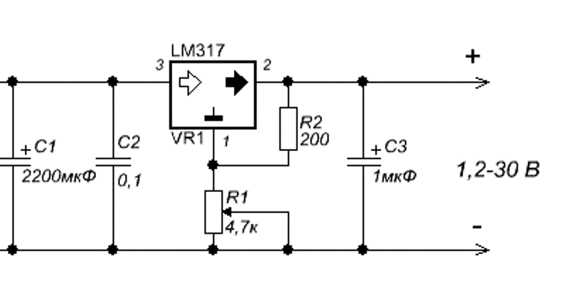
Собственно такой стабилизатор можно назвать элементом контроллера заряда. Схема простая и надёжная. При изменении напряжения на входе от 2 до 30 вольт, на выходе имеем стабильное установленное с помощью регулировочных резисторов R1 и R2 напряжение. Например, устанавливаем 5 вольт. Какая бы погода на улице не была, яркое солнце или пасмурно, при любых колебаниях напряжения от солнечной панели – мы имеем строго 5 вольт для заряда конденсаторов накопителей, что предотвращает их от пробоя. Собираем, включаем. Сначала вместо солнечной панели используем блок питания. Чудо, ток заряда конденсаторов показывает прибор 1,2 ампера.
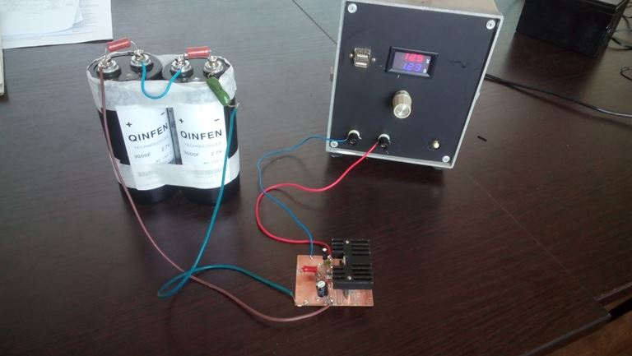
Проходит время, час, а заряд продолжается, работает наш супер аккумулятор! Это значит, сколько времени он накапливает энергию – столько же ощутимо долго он и будет отдавать её! Прошло ещё времени час, ток заряда уменьшился до 0,8 ампер.
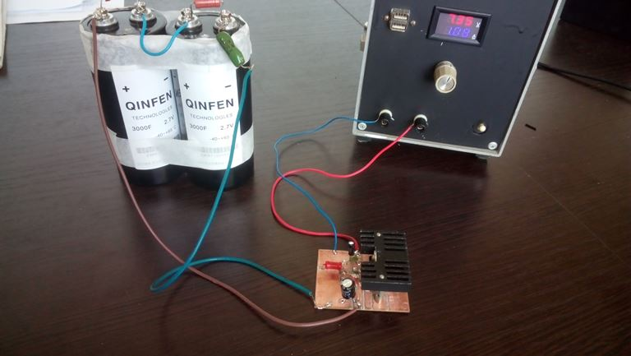
Смотрим теорию, всё правильно, заряд проходит по сл. законам.
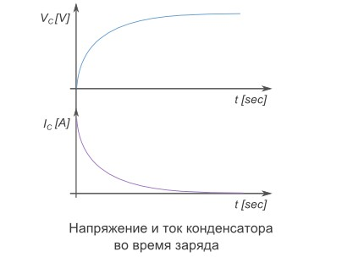

Рассмотрим график заряда и время заряда конденсатора.
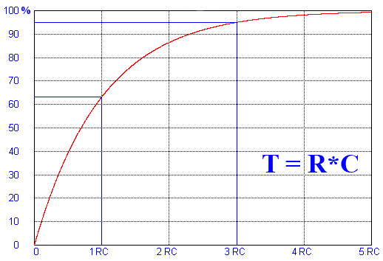
Т – постояная времени для конденсатора. Из графика видно что конденсатор довольно быстро заряжается, на время Т заряд достигает 63 %, за время 3Т – это уже 95 %.
Сопротивление R можно представить как отношение напряжения к току R=U/I. Например: напряжение у нас 5 В , ток – 1 А. В таком случае Т = 5 х 3000 = 15000 секунд (или 250 минут). Вообще конденсатор теоритически может зарядиться мгновенно, но в таком случае нужны колоссальные токи.
Свойство конденсатором быстро заряжаться, это преимущество в сравнении с аккумуляторами, которой важно при использовании такого вида накопления электроэнергии в Электромобилях. Представьте автозаправку, подъехавший электромобиль не захочет ждать пол дня когда его «заправят».
В нашем же случае было запланировано использовать накопитель в солнечной электростанции. День большой спешить некуда. Стабилизатор – контролер заряда мы выбрали с максимальным током 1,5 ампер, солнечную панель небольшой мощности (10 – 30 ватт).

5. ИНТЕГРАЛЬНЫЕ СОЛНЕЧНЫЕ ЭЛЕКТРОСТАНЦИИ.

Интегральная солнечная электростанция, это устройство которой пользователю не надо ничего собирать монтировать. Т. е. в нём всё уже собрано и соединено (панель, аккумулятор, контроллеры). Купил, поставил и работает. В миниатюрном исполнении интегральные СЭ изготавливают и давно продают китайцы под названием «Садовый светильник»

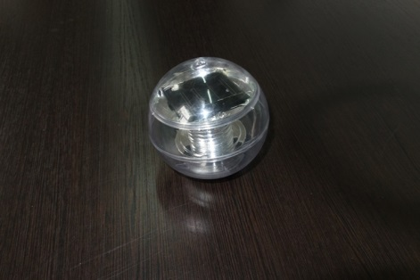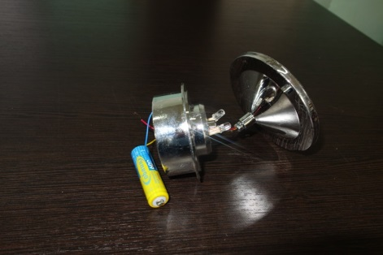
Обывателю удобно, что интегральная. Но эти с садовые светильники ни у кого не работают в итоге. Видимо в планы китайских производителей не входили, чтобы они служили долго. Мы разобрали такой, видно, маленькая солнечная панелька размером в спичечную коробку, нехитрый контролер и аккумулятор. С ним то главная и проблема. Аккумуляторы вообще недолговечные, а тут китайцы поставили никель-кадмиевый. Данный аккумулятор имеет эффект памяти, в итоге недозаряжался в пасмурную погоду, потом не мог работать и в солнечную. В итоге мы просто своими такими покупками проинвестировали китайскую промышленность, а эти изделия выбросили. Это пример хорошей идеи в пользу востребованности населением готовых интегральных солнечных электростанций.
Понятно, что крупную или промышленную конструкцию придётся монтировать собирать из узлов и компонентов. А вот для дома, дачи, фермы удобнее и будет пользоваться спросом – интегральные.
Ситуация изменилась в 2010 году, когда Российский учёный Константин Новосёлов показал нам графен.

6. ИНТЕГРАЛЬНАЯ СОЛНЕЧНАЯ ЭЛЕКТРОСТАНЦИЯ С НАНОНАКОПИТЕЛЕМ ЭНЕРГИИ.
Представленный нами проект является практической готовой к использованию конструкцией интегральной солнечной электростанции, которая может применяться для освещения в быту, на даче, ферме.
Изготовленный экспонат является прототипом, при изменении параметров комплектующих может иметь различную мощность и назначение.
Общий вид на фото.
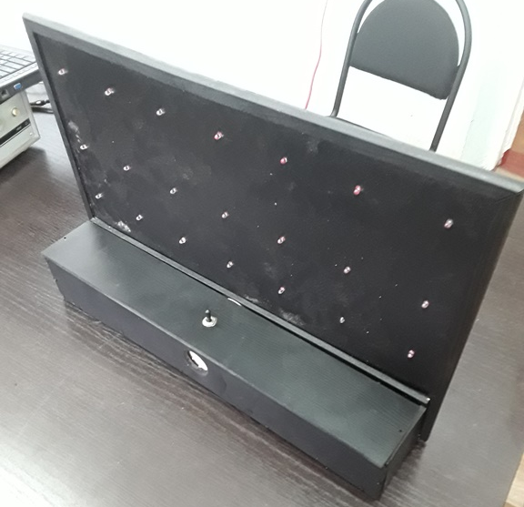
Плоскость размером 60 на 50 см. С одной стороны солнечная панель, с другой стороны светодиодная матрица. Внизу в основании находятся два суперконденсатора и необходимые электронные устройства (стабилизатор, преобразователь).
Когда нам удалось накопить электрическую энергию от солнечных панелей через стабилизатор, возникла проблема, а как же забирать всю энергию из конденсаторов. При использовании в качестве накопителей аккумуляторов , там проще. Подключаем потребитель, напр. светодиоды напрямую, поскольку напряжение аккумулятора сильно не изменяется. В случае же разряда конденсатора, напряжение на нём падает существенно, как видно из графиков заряда – разряда по экспоненте. Однако нашлось техническое решение этой проблемы. Подключение светодиодов к конденсатору реализовано через импульсный преобразователь DC – DC. Причём использован такой тип преобразователя, который даже при понижении напряжения на входе до 0,9 вольт, продолжает на выходе «держать» 5 вольт, что необходимо для работы светодиодов. Использование такого преобразователя позволяет «забрать» из конденсатора свыше 97 % накопленной энергии.
Если такое изделие использовать для освещения улицы, двора, фермы – можно оснастить ещё фотореле, чтобы освещение включалось автоматически с наступлением темноты.
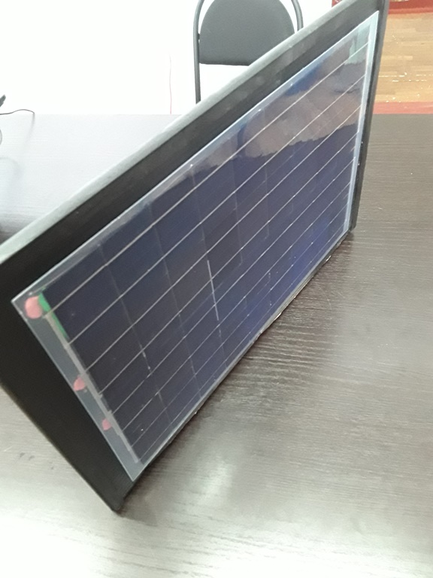

7. ЗАКЛЮЧЕНИЕ

Изготовленная интегральная (автономная) солнечная электростанция испытывалась на подоконнике. Солнечного света даже в ненастную погоду достаточно было, чтобы накопить практически большое количество электроэнергии. Вечером эта бесплатная энергия освещает класс, или что угодно. Радует в этой конструкции то, что накопители в этой конструкции – не быстро выходящие из строя аккумуляторы.
В матрице освещения мы применили 21 шт. простеньких ярких белых светодиодов. Один такой сведодиод при токе потребления 20 Ма, имеет яркость свечения не более 10 Люмен.
Таким образом, 21 светодиод светит с яркостью примерно 200 люмен. Для сравнения лампа накаливания 220 Вольт, 40 Ватт имеет яркость 400 Люмен. Т. е. наше изделие не просто игрушка, а вполне существенный (бесплатный, экологически чистый) осветительный прибор с практическим применением. Конечно, можно применить светодиоды более современные и более эффективные.
Количественный расчёт накопления электроэнергии в конденсаторах.
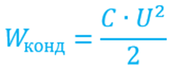
Здесь W – энергия в джоулях, U напряжение, С – ёмкость конденсатора в фарадах. У нас при 5-ти Вольтах, и ёмкости 1500 Фарад – получается 18750 Джоулей.
Дж – это Ватт.Сек, или Вольт.Ампер.Секунда. Если ток потребления всей матрицей 400 Ма, то получается работать (светить) наше устройство будет 9375 секунд, или 156 минут. Это существенно, если бы применить более экономные светодиоды и добавить бы ещё несколько штук конденсаторов.
Т.е. наша электростанция пилотная. При производстве необходимо сочетать исходя их целей, количество света и количество конденсаторных накопителей.
Такое изделие если бы выпускала наша промышленность, то оно бы пользовалось спросом. Потому что оно необходимо в быту как резервное освещение, а на дачах, фермах как и основное.
Такие конденсаторы пока стоят дорого, да и то приобрести можно только выписав из Китая.
Для того чтобы изделие было дешевле необходимо отечественный выпуск. Ещё один вариант как удешевить стоимость интегральной солнечной электростанции, это выпускать конденсаторы безкорпусные , в виде плоских пакетов. Это сделает изделие более дешёвым и плоским компактным. Т. е. будет вся электростанция как картина, плоские конденсаторы расположатся между плоскостью солнечной панели и плоскостью светодиодной матрицы. (Так как китайцы делают литиевые аккумуляторы безкорпусные для планшетов и других целей (смотреть фото).
В последние месяцы китайцы начали давать объявления о продаже литий-титановых аккумуляторов ( LTO). Характеристики впечатляют. Заявлено о 100 000 циклов заряд-разряд. Напряжение одной ячейки 2,4 вольт. То чтобы собрать аккумуляторную батарею 12 вольт – необходимо 5 штук элементов. Но цена, для ёмкости 50 ампер/час – 50 тысяч рублей.
Какие же они будут, накопители электрической энергии в будущем. Победят те, которые будут доступны по цене широким слоям населения.
Цель настоящего проекта привлечь внимание нашей промышленности решить проблему производства доступных накопителей электроэнергии. Конденсатор это две пластины, между которыми накапливается электрический заряд. Чем ближе расстояние между пластинами, тем больше ёмкость. Поскольку сейчас развиваются нанотехнологии, где оперируют размерами сравнимыми с размерами молекул, появляются возможности создавать суперконденсаторы.

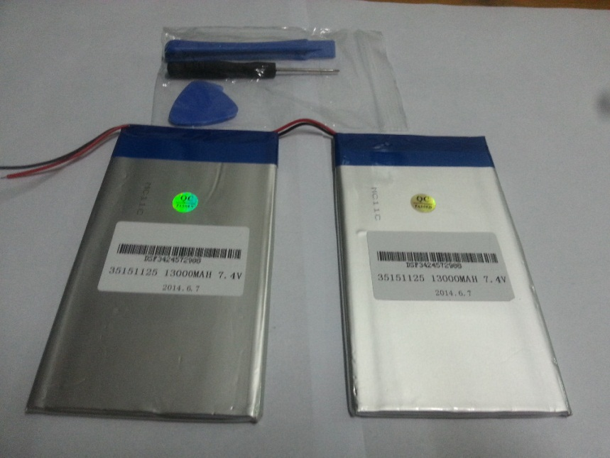

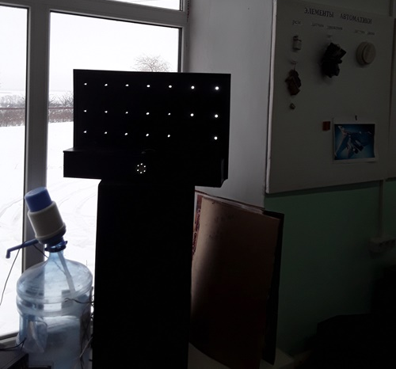

8. ЛИТЕРАТУРА И ИСТОЧНИКИ
1. Справочник по электротехническим материалам. Том 3. Л. «Энергия», 1988.
- Добрынин А.В., Казаков Н.П., Найда Г.А., Подденежный Е.Н. и др. Нитрид алюминия в электронной технике. Ж. «Зарубежная электронная техника», №4 1989.
3. Носов О.Н. Оптоэлектроника. М. «Высшая школа». 1976.
- Журнал «Радио» №4 1991год.
5. Тихонов С.Н. «Электротехника для начинающих» М. «Военное издательство министерства обороны СССР» 1969г.
6. Справочник «Конденсаторы» М. «Радио и связь» 1987.
7.Терещук Р.М., Терещук К.М., Седов С.А. «Полупроводниковые приемно-усилительные устройства, справочник радиолюбителя». Издание 4-е стереотипное. Киев. «Наукова думка» 1988.
8. В. А. Ацюковский - «Емкостные датчики перемещения»
9. Журнал “Радио”, номер 12, 1978 г.
10. Виноградов Ю.В. “Основы электронной и полупроводниковой техники”. Изд. 2-е, доп. М., “Энергия”, 1972 г. - 536 с.
11. Различные интернет ресурсы.

